БАШКОРТОСТАН РЕСПУБЛИКАҺЫ  САКМАҒОШ РАЙОНЫ  МУНИЦИПАЛЬ РАЙОН  ХАКИМИӘТЕ  МӘҒАРИФ БҮЛЕГЕ | 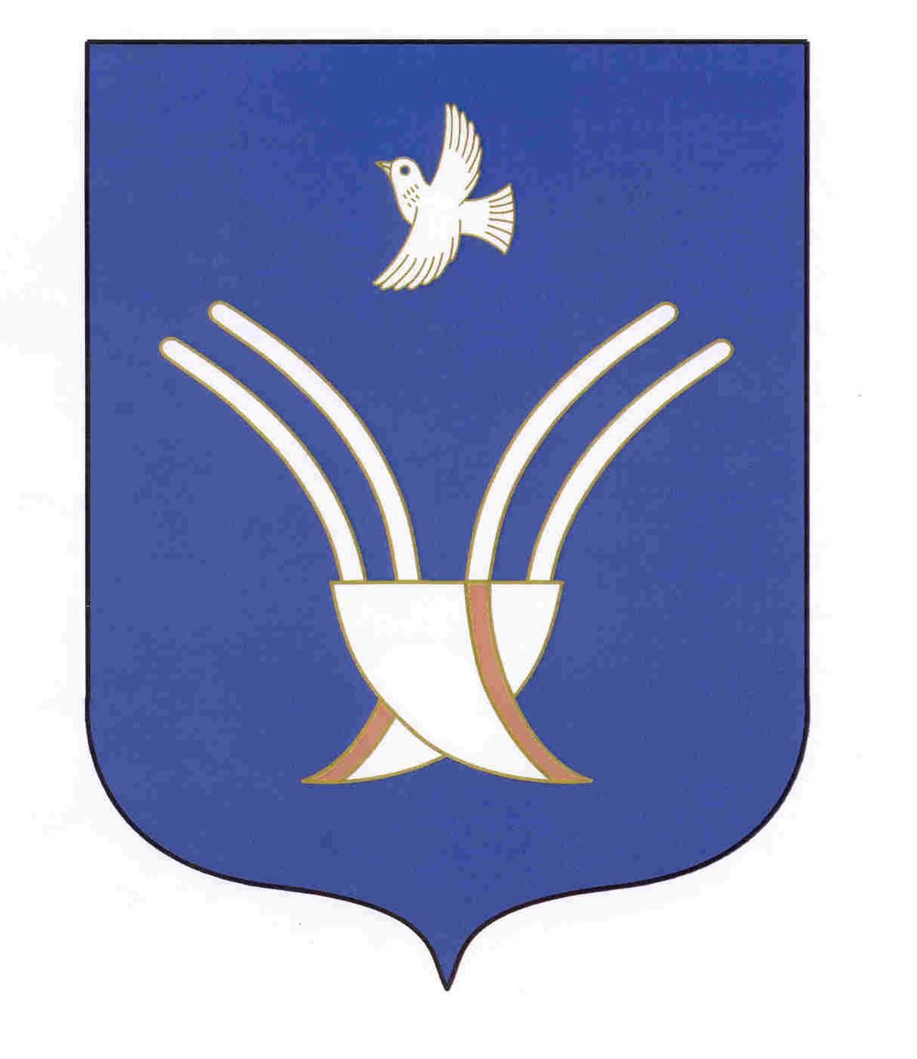 | АДМИНИСТРАЦИЯ  МУНИЦИПАЛЬНОГО РАЙОНА  ЧЕКМАГУШЕВСКИЙ РАЙОН  РЕСПУБЛИКИ БАШКОРТОСТАН  ОТДЕЛ ОБРАЗОВАНИЯ
452200, Сакмағош ауылы, Ленин урамы, 45  Тел. 3-18-30, 3-12-31, 3-14-32 , факс: 3-11-51  E-mail: roochek@mail.ru |  | 452200 , с. Чекмагуш, ул. Ленина, 45  Тел. 3-18-30, 3-12-31, 3-14-32 , факс: 3-11-51  E-mail: roochek@mail.ru

Приказ № 293
по Чекмагушевскому Отделу образования
от 08 ноября 2011года

О проведении в муниципальном районе Чекмагушевский район муниципального этапа всероссийской олимпиады школьников
2011-2012 учебного года

В соответствии с Положением о всероссийской олимпиаде школьников, утвержденным приказом Министерства образования и науки Российской Федерации от 09.12.2009 № 695, с Положением о проведении школьного, муниципального и регионального этапов всероссийской олимпиады школьников в Республике Башкортостан, утвержденным приказом Министерства образования Республики Башкортостан от 29 августа 2008 года №2335, приказом Министерства образования Республики Башкортостан от 26 октября 2011 года № 1435

приказываю:

- Утвердить состав жюри муниципального этапа Олимпиады (приложение №1).
- Ответственным за проведение предметных олимпиад в соответствии с п.2 приказа Отдела образования Администрации муниципального района Чекмагушевский район Республики Башкортостан от 29.09.2011 №251 обеспечить:
- проведение муниципального этапа Олимпиады в установленные
сроки согласно приказу Министерства образования Республики Башкортостан от 26 октября 2011 года № 1435 (приложение №2) по
заданиям республиканской предметно- методической комиссии;
- своевременное предоставление итоговых протоколов оргкомитета и жюри муниципального этапа Олимпиады в течение 3-5-и дней со дня проведения предметной Олимпиады;
- заполнение достоверных и в полном объеме сведений об участниках муниципального этапа Олимпиады;
- участие победителей и призеров муниципального этапа Олимпиады в пределах установленной квоты согласно приказу Министерства образования Республики Башкортостан от 26 октября 2011 года
№ 1435 в региональном этапе.
- Руководителям общеобразовательных учреждений обеспечить:
- участие победителей и призеров школьного этапа Олимпиады общеобразовательных учреждений в муниципальном этапе;
- контроль за соблюдением правил техники безопасности, охраны жизни и здоровья детей при проведении предметных олимпиад и организации подвоза обучающихся.
4. Контроль за исполнением настоящего приказа возложить
специалистам Отдела образования Гатауллину А.Ф., Ильясову Р.Р.

Начальник Отдела образования Р.Ф.Хамидуллин

Приложение №1 к приказу
Отдела образования
от 8.11.2011 №293

Состав жюри
по проведению муниципального этапа всероссийской олимпиады школьников
2011-2012 учебного года

Башкирский язык и литература  1. Исламгалиева Р.Р. – МБОУ СОШ №1с  Чекмагуш  2. Исламова Г.М. – МОУ – Гимназия  с.Чекмагуш  3. Тимерханова Л.С. - МБОУ СОШ  с.Имянликулево | Обществознание  1. Шайхутдинов И.А.- МБОУ СОШ №1с .Чекмагуш  2. Салахова Д.С. МОУ – Гимназия  с.Чекмагуш  3. Муратова Ф.Ф. МБОУ СОШ  с.Имянликулево
Начальные классы  1. Насибуллина Г.И. - МОУ – Гимназия с.Чекмагуш  2. Габдулхаликова Н.В.- МБОУ СОШ №1с Чекмагуш  3. Гимаева В.Ш.- МБОУ СОШ  с.Калмашбашево | Право  1. Салахова Д.С. МОУ – Гимназия  с.Чекмагуш  2. Багманова Ф.Р.- МБОУ СОШ с.Тузлукушево  3. Шайхутдинов И.А. МБОУ СОШ №1с .Чекмагуш
Технология (технический труд)  1. Амирханов Р.Ф.- МОУ – Гимназия с.Чекмагуш  2. Исламов А.М.-  3. Гильванов С.Т.- МБОУ СОШ  с.Старокалмашево | Биология  - Ардаширова М.Х.- МОУ – Гимназия с.Чекмагуш  2.Ахметова Р.З.- МБОУ СОШ №1с Чекмагуш  - Вильданова Г.Р. – педагог ЦДТ
Технология (обслуживающий труд)  - Исхакова З.Т.- МБОУ СОШ с.Имянликулево  2.Шарифуллина Р.А.- МБОУ СОШ №1с Чекмагуш  3. Галиуллина З.А. -МОУ – Гимназия  с.Чекмагуш | Химия  - Салимгареева А.У. -МБОУ СОШ с.Старокалмашево  2.Давлетова Л.М. МОУ – Гимназия  с.Чекмагуш  3. Фазлыева Г.З.- МБОУ СОШ №1с Чекмагуш
Физическая культура  1. Ахметов Р.В -МОУ – Гимназия с.Чекмагуш.  2. Басырова И.У. .- МБОУ СОШ №1с Чекмагуш  3. Нургалиева В.Р. -МБОУ СОШ с.Урняк | Экология  - Вильданова Г.Р. -педагог ЦДТ  - Ардаширова М.Х.- МОУ – Гимназия с.Чекмагш  - Ахметова Р.- МБОУ СОШ №1с Чекмагуш
ОБЖ  1. Гирфанов Р.М.- Гимназия с.Чекмагуш  2. Смаков Ф.С.- МБОУ СОШ №1с Чекмагуш  3. Зиязов И.И.- МБОУ СОШ с.Тузлукушево | География  - Насибуллина З.А.- МБОУ СОШ с.Урняк  - Муратова Ф.Р.- МБОУ СОШ с.Имянликулево  - Миргалиева Р.Р.- МБОУ СОШ №1с Чекмагуш
Математика  1. Мударисова З.С.- МБОУ СОШ с.Урняк  2. Ихсанова З.А. - МБОУ СОШ №1с Чекмагуш  3. Халикова Р.Р.- МОУ – Гимназия с.Чекмагуш | Русский язык и литература  - Янгирова З.А.- МОУ – Гимназия с.Чекмагуш  2.Шарипова Д.Т.- МБОУ СОШ с.  Новобалтачево  3Давлетова В.В. – методист ОО
Физика  1. Ардаширова А.М.- МБОУ СОШ с.Старокалмашево  2. Мударисов А.Р. -МБОУ СОШ с.Урняк  3. Байбаков С.Ф.- МБОУ СОШ №1с Чекмагуш | Экономика  1.Батыршин Ф.Т.- МБОУ СОШ с.  Новобалтачево  Альбурин А.Р. МБОУ СОШ №1с Чекмагуш  Набиева Г.Р. МОУ – Гимназия с.Чекмагуш
Астрономия-  1. Альбурин А.Р.- МБОУ СОШ №1с Чекмагуш  2. Батыршин Ф.Т.- МБОУ СОШ с. Новобалтачево  3. Давлетов Д.Т.- МБОУ СОШ с.Тузлукушево | Информатика и ИКТ  1.Сафаров М.Н. -МБОУ СОШ с.Старокалмашево  2.Хамадиева Р.Р.- МБОУ СОШ №1с Чекмагуш  3.Латыпова Г.М. МОУ – Гимназия с.Чекмагуш
История  1. Кашапова И.Ш.- МБОУ СОШ №1с Чекмагуш  2. Сабирова З.Ф.- МБОУ СОШ с.Старокалмашево  3. Шайдуллин И.Ф.- МОУ – Гимназия  с.Чекмагуш | Изобразительное искусство, черчение  1.Гильванов С.Т. МБОУ СОШ с.Старокалмашево  Тит Г.Ш. -МБОУ СОШ с. Новобалтачево  Муллаянова М.Р. МБОУ СОШ с.Новокутово
Татарский язык и литература  - Хасанова З.Т.- МОУ – Гимназия с.Чекмагуш  - Хуснутдинова Р.Т.- ООШ с.Кусекеево  - Сулейманова Л.М.- МБОУ СОШ с.Тайняшево | Иностранные языки  1.Аслямова Г.А.- МБОУ СОШ №1сЧекмагуш  2.Ганеева Д.Х. - МБОУ СОШ с.Старокалмашево  3.Хаматханова Г.Д.- МБОУ СОШ с.Имянликулево

Приложение №2 к приказу
Отдела образования
от 8.11.2011 №293

Сроки проведения муниципального этапа всероссийской олимпиады школьников в муниципальном районе Чекмагушевский район Республики Башкортостан
2011-2012 учебного года

Предмет олимпиады | Дата проведения | Ответственный организатор | Телефон
Физика | 16 ноября | Ильясова Р.Р. | 3-14-32
История | 17 ноября | Гатауллина А.Ф | 3-16-00
Литература | 18 ноября | Давлетова В.В. | 3-14-32
Физическая культура | 19 ноября | Биглова Э.М. | 3-14-32
Французский язык | 22 ноября | Давлетова В.В. | 3-14-32
Биология | 23 ноября | Гафарова Р.А. | 3-14-32
Обществознание | 24 ноября | Гатауллина А.Ф | 3-16-00
Астрономия | 25 ноября | Ильясова Р.Р. | 3-16-00
Математика | 26 ноября | Ильясова Р.Р. | 3-16-00
Английский язык | 29 ноября | Давлетова В.В. | 3-14-32
География | 30 ноября | Гафарова Р.А. | 3-14-32
Право | 01 декабря | Гатауллина А.Ф | 3-16-00
Русский язык | 02 декабря | Давлетова В.В. | 3-14-32
Экономика | 06 декабря | Кабирова И.Р. | 3-12-28
Химия | 07 декабря | Гафарова Р.А. | 3-14-32
Информатика и ИКТ | 08 декабря | Кабирова И.Р. | 3-12-28
ОБЖ | 09 декабря | Биглова Э.М. | 3-14-32
Технология | 10 декабря | Биглова Э.М. | 3-14-32
Искусство (МХК) | 12 декабря | Давлетова В.В. | 3-14-32
Немецкий язык | 13 декабря | Давлетова В.В. | 3-14-32
Экология | 14 декабря | Гафарова Р.А. | 3-14-32

Место проведения: МБОУ СОШ №1 с.Чекмагуш. Начало в 10.00ч.
Заявки по каждому предмету представить в кабинет специалистов за неделю строго по форме.

